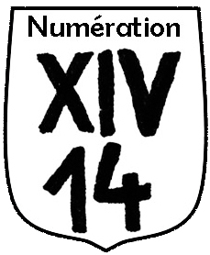  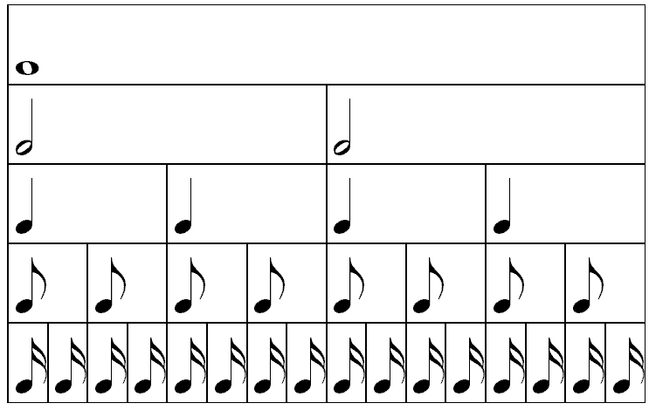 | Les fractions décimales  Utiliser ces fractions dans des cas simples  de codage de mesures de grandeur ou de partage | 1/3

N7_1
ronde
4 temps

blanche
2 temps

noire
1 temps

croche : temps

double-croche :
de temps

En musique, la durée d'une note s'exprime en « temps ».

A. Reproduis la droite graduée et place chacune de ces notes selon leur durée.
0 1 2 3 4

B. Quelle est la durée de chaque groupe de notes ?
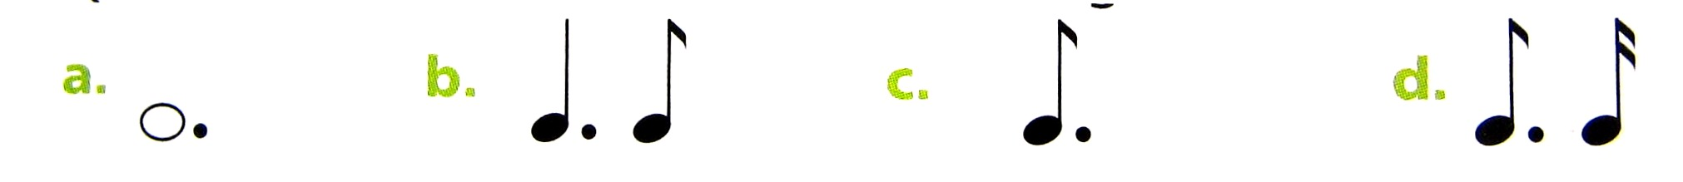
 | Les fractions décimales  Utiliser ces fractions dans des cas simples  de codage de mesures de grandeur ou de partage | 2/3

B. Un point placé après une note augmente la valeur de cette note de moitié.

Blanche pointée . = 2 + 1 = 3 temps

Noire pointée . = = 1 temps et demi
Quelle est la durée de chaque note ou groupe de notes ?
C. Dans une partition, une mesure est encadrée par deux traits verticaux sur la portée. Une mesure notée comporte 4 temps, une mesure notée comporte 3 temps et une mesure notée comporte 2 temps.
Voici trois mesures d'un morceau de musique. Explique pourquoi chacune de ces mesures est égale à 4 temps.
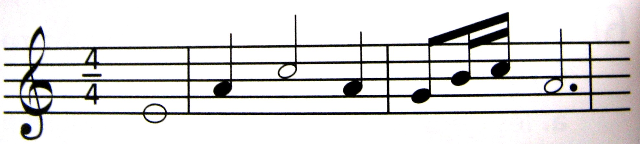
N7_2
L'épaisseur de 10 fiches de papier Bristol mesure 3 mm. Écris l'épaisseur d'une feuille en mm :
- sous la forme d'une fraction,
- sous la forme d'un nombre décimal.
 | Les fractions décimales  Utiliser ces fractions dans des cas simples  de codage de mesures de grandeur ou de partage | 3/3

N7_3
Aux Jeux olympiques d'Athènes, en 2004, l'une de ces deux nations a obtenu la médaille d'or à la finale masculine du 4 x 100 m. Explique de laquelle il s'agit et pourquoi.
Trinidad : 38 s
Royaume-Uni : 38 s

N7_4
Pour comprendre les mathématiques CM2, page 80, exercice 34.

N7_5
Pour comprendre les mathématiques CM2, page 80, exercice 35.

N7_6
Pour comprendre les mathématiques CM2, page 80, exercice 36.

